附件

**腾讯会议双机位使用说明**

一、双机位具体说明

1.环境：考生须准备一个独立安静的房间，中途不得有其他人员随意进出。清空桌面，身份证、准考证，其他与复试无关的物品务必清除。

2.设备：考生需提前准备并测试电脑/平板/手机等设备，要求带有视频、音频功能、网络稳定(建议有线网络)可登录“腾讯会议”。复试期间老师将全程录音录像，考生不得离开监控范围，要求露出面部（不得佩戴口罩、帽子、耳机等）、双手及桌面。

二、双机位使用方法

**1、主机位：**

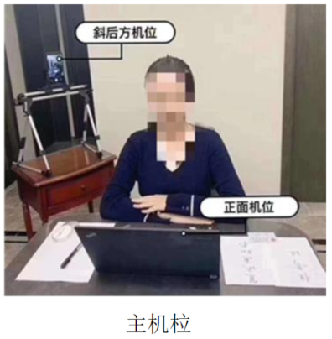

电脑自带摄像头对准考生，考生正面对摄像头保持坐姿端正，双手和头部完全呈现在老师可见画面中。

在电脑上运行腾讯会议客户端，务必使用**手机号**（不要使用微信扫描登陆）登陆腾讯会议“PC客户端”点击“加入会议”；

输入“会议号”和“您的名称”（考生姓名+主机位）；

勾选入会开启摄像头，点击加入会议。

**2.辅机位：**

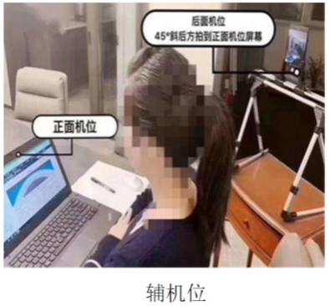

另一自带摄像头的电子设备从考生侧后方成45°拍摄，保证考生复试电脑屏幕能清晰地被老师看到。

在手机微信中打开“腾讯会议”小程序；

输入“会议号”和“入会名称”（考生姓名+辅机位）；

勾选入会开启摄像头，关闭麦克风、扬声器，点击加入会议；

复试过程中将手机调整成“静音”，不得接听电话，如有异常请及时重新加入。

3.建议考生提前测试，若复试当天设备和环境不符合要求，不能参加复试。